逆变器制作全过程

逆变器制作全过程上网时间：2010-09-07

中心议题：
逆变器手工制作全过程
解决方案：
SPWM的驱动核心采用了单片机SPWM芯片
所有的PCB全部采用了单面板
功率有600W

制作600W的正弦波逆变器，

该机具有以下特点：
1.SPWM的驱动核心采用了单片机SPWM芯片，TDS2285，所以，SPWM驱动部分相对纯硬件来讲，比较简单，制作完成后要调试的东西很少，所以，比较容易成功。

2.所有的PCB全部采用了单面板，便于大家制作，因为，很多爱好者都会自已做单面的PCB，有的用感光法，有点用热转印法，等等，这样，就不用麻烦PCB厂家了，自已在家里就可以做出来，当然，主要的目的是省钱，现在的PCB厂家太牛了，有点若不起（我是万不得已才去找PCB厂家的）。

3.该机所有的元件及材料都可以在淘宝网上买到，有了网购真的很方便，快递送到家，你要什么有什么。
如果PCB没有做错，如果元器件没有问题，如果你对逆变器有一定的基础，我保证你制作成功，当然，里面有很多东西要自已动手做的，可以尽享自已动手的乐趣。

4.功率只有600W，一般说来，功率小点容易成功，既可以做实验也有一定的实用性。

下面是样机的照片和工作波形：
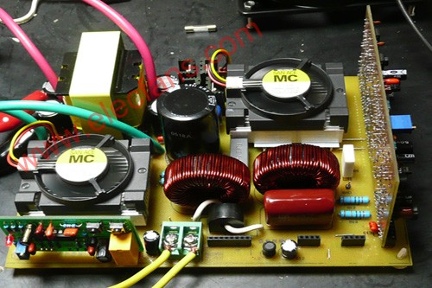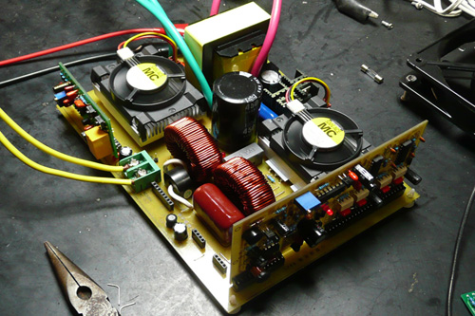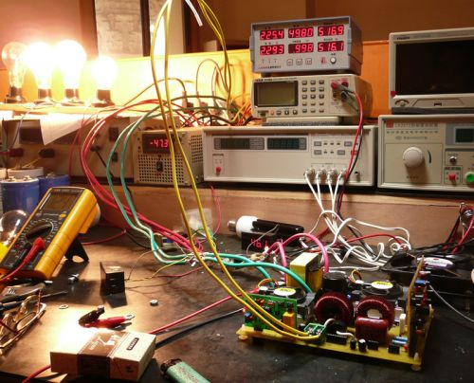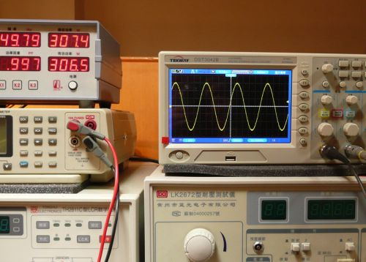

一、电路原理：

该逆变器分为四大部分，每一部分做一块PCB板。分别是“功率主板”；“SPWM驱动板”；“DC-DC驱动板”；“保护板”。

1.功率主板：

功率主板包括了DC-DC推挽升压和H桥逆变两大部分。该机的BT电压为12V，满功率时，前级工作电流可以达到55A以上，DC-DC升压部分用了一对190N08，这种247封装的牛管，只要散热做到位，一对就可以输出600W，也可以用IRFP2907Z，输出能力差不多，价格也差不多。主变压器用了EE55的磁芯，其实，就600W而言，用EE42也足够了，我是为了绕制方便，加上EE55是现存有的，就用了EE55。关于主变压器的绕制，下面再详细介绍。

前级推挽部分的供电采用对称平衡方式，这样做有二个好处，一是可以保证大电流时的二个功率管工作状态的对称性，保证不会出现单边发热现象；二是可以减少PCB反面堆锡层的电流密度，当然，也可以大大减小因为电流不平衡引起的干扰。高压整流快速二极管，用的是TO220封装的RHRP8120，这种管子可靠性很好，我用的是二手管，才1元钱一个。高压滤波电容是470uf/450V的，在可能的情况下，尽可能用的容量大一些，对改善高压部分的负载特性和减少干扰都有好处。H桥部分用的是4个IRFP460，耐压500V，最大电流20A，也可以用性能差不多的管子代替，用内阻小的管子可以提高整机的逆变效率。H桥部分的电路采用的常规电路。

下面是功率主板的PCB截图，长宽为200X150MM，因为，这部分的电路比较简单，所以，我没有画原理图，是直接画了PCB图的。该板布板时，曾得到好友的提示帮助，特在此表示感谢。
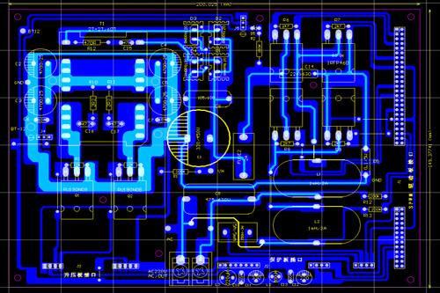

2.SPWM驱动板

和我的1KW机器一样，SPWM的核心部分采用了张工的TDS2285单片机芯片。关于该芯片的详细介绍，这里不详说了。U3,U4组成时序和死区电路，末级输出用了4个250光藕，H桥的二个上管用了自举式供电方式，这样做的目的是简化电路，可以不用隔离电源。

因为BT电压会在10-15V之间变化，为了可靠驱动H桥，光藕250的图腾输出级工作电压一定要在12-15之间，不能低于12V，否则可能使H桥功率管触发失败。所以，这里用了一个MC34063（U9），把BT电压升至15V（该升压电路由钟工提供），实验证明，这方式十分有效。

整个SPWM驱动板，通过J1,J2插口和功率板接通，各插针说明如下：
J2:
2P-4P;7P-9P;13P-15P;18P-20P分别为H桥4个功率管的驱动引脚
23P-24P为交流稳压取样电压的输入端。
J1:
1P为2285输出至前级3525第10P的保护信号连接端，一旦保护电路启动，2285的12P输出高电平，通过该接口插针到前级3525的10P，关闭前级输出。
6P-7P-8P为地GND。
9P接保护电路的输出端，用于关闭后级SPWM输出。
10P-11P接BT电源。
下面是SPWM驱动板的电原理图和PCB截图：
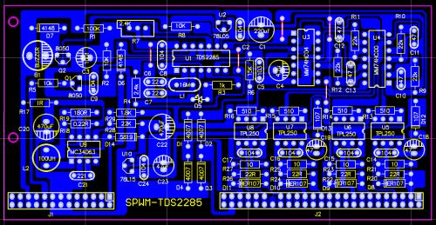

3.DC-DC驱动板

DC-DC升压驱动板，采用的是很常见的线路，用一片SG3525实现PWM的输出，后级用二组图腾输出，经实验，如果用一对190N08，图腾部分可以省略，直接用3525驱动就够了。因为这DC-DC驱动板，和我的1000W机上的接口是通用的，所以有双组输出，该机上只用了一组。板上有二个小按钮开关，S1,S2，S1是开机的，S2是关机的，可以控制逆变器的启动和停机。

这驱动板，是用J3,J4接口和功率板相连的，其中J3的第1P为限压反馈输入端。

下面是DC-DC升压驱动电路图和PCB截图：
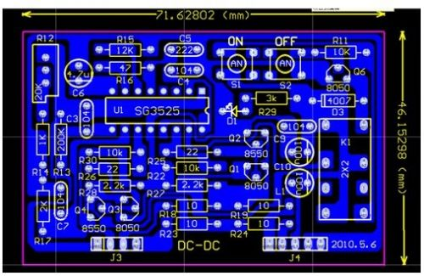

4.保护板

我这次没有做保护板，有如下原因：首先是没有保护板该机也可以工作，加上这段时间比较忙，所以，保护板就拉下了；其次是：我这次公布的功率主板，是后来经修正过的，保护板上的接口也做了改动，而我的样机用的是没有修正过的PCB板，即便是做了保护板，也插不上去。我倒是希望有朋友如果用我的PCB文档去厂家打样，不要忘记，多给我打一套，寄给我，我就可以根据新的功率主板来画保护板了。下面是保护部分的电路图，是我学习了钟工公布的3000W上用的保护电路变化而来的。

二、主要部件的制作和采购

1.SPWM主芯片
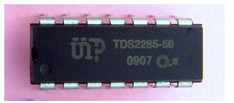

2.主变压器

主变压器是制作逆变器成功与否的关健，本机主变用的磁芯为EE55，材质PC40，我在杭州电子市场买到了一种质量很好的骨架，立式的，脚位11加11，脚粗1.2MM。绕制数据：初级2T加2T，用10根0.93的线。初级导线总面积为6.8平方MM，次级为0.93线一根，绕60T。
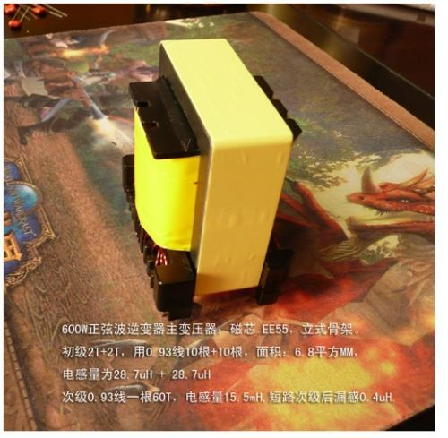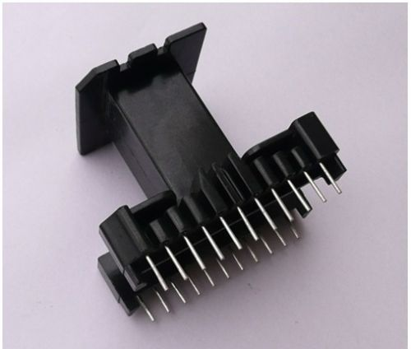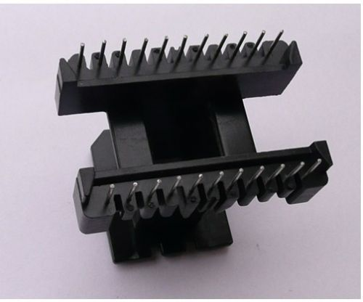

2.主变压器

主变压器是制作逆变器成功与否的关健，本机主变用的磁芯为EE55，材质PC40，我在杭州电子市场买到了一种质量很好的骨架，立式的，脚位11加11，脚粗1.2MM。绕制数据：初级2T加2T，用10根0.93的线。初级导线总面积为6.8平方MM，次级为0.93线一根，绕60T。
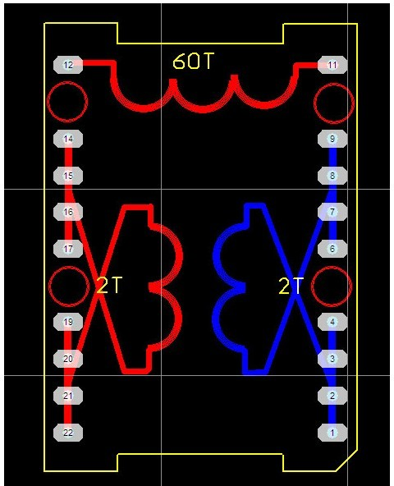

绕制步骤：

A),先绕二分之一的高压绕组（次级），先在骨架上用高温胶带粘一层，这样做是为了防止导线打滑，用一根0.93线绕一层，约30圈（注意的是，高压绕组的线头要做好绝缘，我是套进一小段热缩套管，用打火机烤一下，就紧紧包在线头上了），再用胶带固定住线头，不要让它散出来，并在高压绕组的外面用高温胶带包三层。

B)，下面就可以绕低压绕组了（初级），低压绕组分成二层绕，也就是每一层是2加2，用5根线并绕，我画了一个图（见下面图），不知大伙能不能看清楚结构情况。
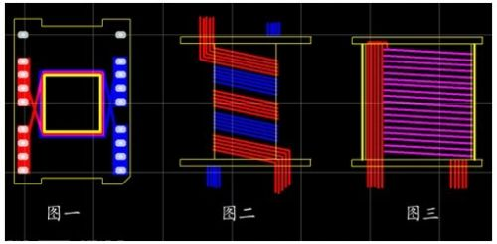

先用5根0.93线绕2圈（见图二中红线），中间留空隙，再在空隙处用另外5根线绕2圈（见图二中蓝线），每根线长约37CM。用同样的方法绕二层，层间包二层胶带，这样就相当于用了10根线并绕。绕完低压绕组，在绕组外用高温胶带包三层。绕低压绕组要注意的问题是：线头留在下面，即骨架引脚处，线尾留长一点，暂时留在骨架的上面（等绕完高压绕组后要向下折下来）。从（图一）可以看出，实际上，低压绕组的头和尾是有一段是重叠的，也就是不是2圈，而是约2.2圈，这样做可以大大减少漏感。

C)，再继续绕高压绕组，绕完另外的30圈，要注意的是，这30图要和里面的30圈绕向相同，这点很关健。如果一层绕不下，就把剩下几圈再绕一层。D)，绕完高压绕组后，在外面用高温胶带包三层，就把低压绕组原先留在上面的线头折下来（见图三），准备焊在骨架的脚上。去漆可以用脱漆剂，用棉签沾一点脱漆剂，抹在线头上，过一会儿，漆就掉下来了，就可以焊了。

E），再后在整个绕组的外面包几层高温胶带，绕好的线包外观要饱满平整。

F），现在可以插磁芯了，插磁芯之前要对磁芯的对接面做清洁处理，我是用胶带粘几下，把磁芯对接面的粉末全清洁干净，插入磁芯，用胶带扎紧，有条件的话对磁芯对接处用胶水做固定。

我发现用这种方法绕制的变压器漏感比较小。以前用铜带绕制，漏感一般在0.8uH以上，现在可以做到0.4uH以下。我想原因是：因为铜带要焊引出线头，这样就留下了一个锡堆，再绕高压绕组时，中间就有一个空隙，导致耦合不紧。下图为测试漏感示意图。

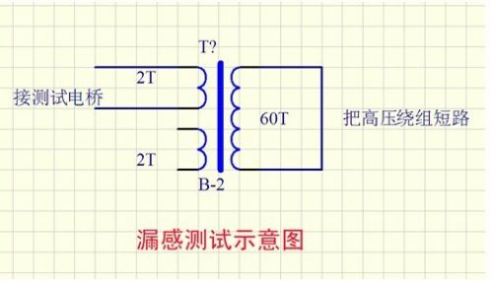
如果有条件，一定要做一个耐压测试，任一个低压绕组对高压绕组的绝缘要在1500V以上，这样才可以放心使用。

3.AC输出滤波磁环
对于象我这样纯手工打造的爱好者来讲，这个磁环的绕制也是十分头痛的事。

磁环是采用直径40MM的铁硅铝磁环，用1.18的线，在上面穿绕90圈，线长约4.5米，如果用导磁率为125的磁环，电感量大约在1.5mH，用导磁度为90的磁环，电感量大约在1mH左右。我做过试验，用二个这样的磁环，每个电感量在0.7mH以上就可以正常工作了。绕制时分二层，第一层，45圈，因为磁环外圈和内圈的周长不同，所以第一层绕时，内圈的线要紧密排列，而外圈的线是每圈之间留有一个空隙的。绕第二层时，内圈是叠在第一层线上，外圈是嵌在第一层线的空隙中，这样绕出来的线圈才好看。当然，好象是否好看，也不影响使用。下面是我在淘宝上买过磁环的网店（无意为商家做广告，只是方便朋友们采购）。注意，绕这个磁环时，一定要戴手套，否则，导线会让你勒出血泡的。
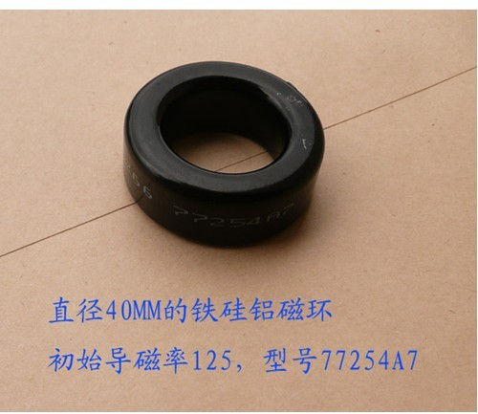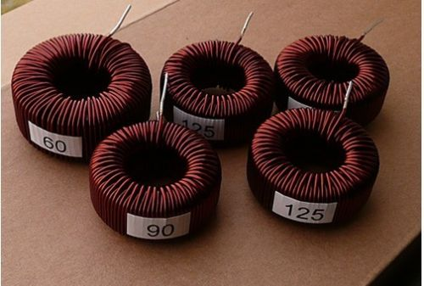

4.散热风扇

本机前级功率管和H桥的功率管都用风扇散热（安装方法下面再详述），这是一种小型仪表风扇，比电脑上的CPU风扇还要小一点，实验证明，在600W输出的情况下，H桥的4个功率管散热不成问题，但前级的二个功率管好象散热不够一点，如果有可能，最好用大一点的风扇。

这风扇也是在淘宝网上买的，但现在这家店中好象没有了，只能用其它差不多的风扇代替了 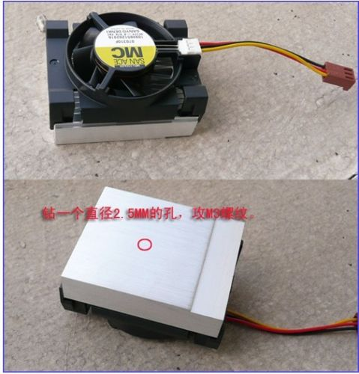

三、安装与调试：

本机的安装调试并不复杂，但安装前必须做到二点：

1.所有元器件必须是好的，器件的耐压和工作电流一定要够，尽可能用新器件，有条件的话装前对元器件作一番测试。

2.PCB质量一定要好，装前最好仔细地检查一下，有没有铜箔毛刺引起的短路等。

下面我讲一讲各板子的安装过程要注意的事项：

1.功率主板：

功率主板的安装，因为都是一些大器件，所以安装是比较方便的。

大功率管的安装：先把大功率管的脚弯成如下图所示的样子，然后把管子金属面朝上，将管脚插入焊接孔，在功率管的金属面上涂一点导热硅脂，再覆盖一层矽胶片做绝缘。再把散热器盖上，从PCB下面升上来一个M3的螺丝，拧在散热器，并拧紧，这样，散热器就紧紧压在大功率管上了，再在反面把管脚焊好。这种装法，主要是更换功率管比较方便。

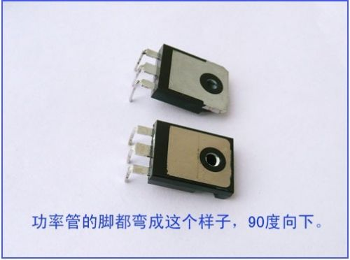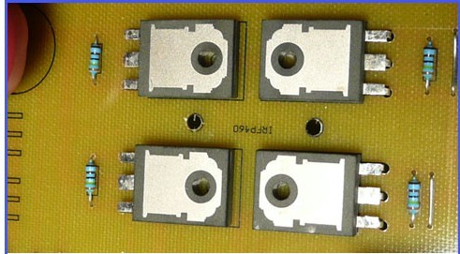
板子装完后，接入12V直流电，见上图，按一下S1开关，驱动板就开始工作了，测一下工作电流，一般应该在40MA左右，将示波器探头接到图中PWM输出处，应该看到二路互为相反的PWM波输出，频率在28K左右，幅度为12V。因为这块板子，当初我画的时候，是和我的1000W机通用的，所以，插针处有二对输出，但在600W机中只用了左边的一对。
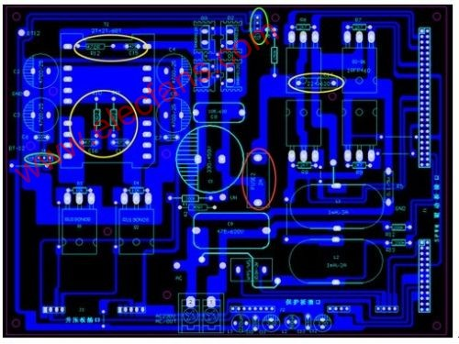
3.SPWM驱动板

SPWM驱动板，因为元器件较多，所以，安装时一定要细心，元器件不能有问题，也不能装错。特别是板上的高速隔离光藕TLP250，买时一定要注意质量，现在淘宝上的价格很乱，我曾经买到很便宜的，全新的才2.8元一个，结果发现是打磨后重新印字的假货。一般我认为，全新东芝原装的，价格应该在5-6元的才是真的。

装好板子后，按下图接上12V电源，总电流应该在120-130MA左右。

测C22二端应该在19V左右，C23二端为15V，说明升压电路部分基本正常。这时，就可以用示波器在SPWM输出端测到SPWM波形，见上图右边的引出脚。（注意：因为二个上管是自举供电的，所以，在没有接H桥的情况下，只能测到二个下管的SPWM波形，二个上管的波形暂时测不到的，这是正常的）。

4.整机调试：

为了安全起见，一般是前后级分开来调试，等把前后级都调好了，再联起来调试，就方便了。

A）.前级的调试：

先在电瓶的引线上接一个15A的保险丝，功率主板上的高压保险丝不要装，这样，前后级就分开了。插上前级DC-DC驱动板，把万用表直流电压700V档接在高压电解二端，开机（按一下DC-DC驱动板上的ON启动开关），前级就启动了，功率主板上的高压指示LED就亮了，这时，看直流高压为几V。调试DC-DC驱动板上的R12多圈电位器，使高压输出在370-380V之间。此时，12V的电流应该在200MA之内，说明前级正常。这里如果看D极波形，应该是杂乱的波形，因为是空载限压的状态下，这样的波形是对的。

这里，可以稍稍为前级加点负载，可以用二个100W220V的灯泡串联起来，接到高压解的二端，这时电瓶电流可达到12A左右，让它工作一段时间，看看前级功率管有没有温升，如果温升不明显，可以把电瓶保险丝换大点，继续加大负载，一般在功率管散热正常的情况下，前级可以加到600W左右。在加载的情况下，再看D极波形，应该是正常的方波，稍有点尖峰是没有关系的，如果尖峰过大，说明变压器制作不过关，要重新绕制。

B）.后级调试：

调好前级后，再把前级的DC-DC驱动板拔下，在功率主板的高压保险丝座上，装上一个1A左右的保险丝，在高压电解二端接上一个60V左右的电压，作为母线电压，我是用一台双组的30V电源串起来当成60V用。插上SPWM驱动板，如果电路没有问题，这时，在AC输出端就可以测到正弦波了，电压大约在40V左右，可以接一个36V60W的灯泡做负载。

C）.联机

在前后级都正常的情况下，可以把前后级联起来，完成整机调试把前级的DC-DC驱动板重新插上，后级AC输出端的负载去掉，接上示波器（示波器最好用1：100的高压探头）和万用表（AC700V档），把高压保险丝换成一个0.5A的。下面要做的事是：开机！即按一下DC-DC驱动板的启动开关，成败在此一举，如果后级元件耐压没有问题，此时，应该在示波器上看到正弦波了，波形应该很漂亮。这里，调整SPWM驱动板的多圈电位器R7，就可以看到输出电压在变化，把它调在225V左右停下。

让机器空载工作一段时间，如果没有出现意外，可以把高压保险丝换成2A的，慢慢加大负载，一般是100W，200W，400W，一步一步地加，每加一点让机器老化一段时间，同时要密切注意前级功率管的温升，如果温度过高，要查出原因。
我在装这台样机时，曾遇到过300W以下一切正常，加到300W以上，H桥管子就有一个烧掉，也曾请朋友帮我诊断和查找原因，后来是加强了高压直流和SPWM板电源的滤波就一切正常了
原创文章："http://www.cntronics.com/public/art/artinfo/id/80007609?page=6"
【请保留版权，谢谢！】文章出自电子元件技术网。

采用0.13微米CMOS工艺制造的单芯片UMTS W-CDMA多频段收发器
发布: 2011-8-19 | 作者: —— | 来源: lilaohushi | 查看: 452次 | 用户关注：
前言随着通用移动通信系统（UMTS）网络在日本和欧洲实现商用，市场对多频段宽带码分多址（W-CDMA）收发器芯片的要求更加苛刻——除了缩小芯片面积和主板占用空间、减少组件数量、降低材料成本外，还要求芯片具备足够的灵活性，不仅要支持工作频段I，还要支持其他多个频段。考虑到UMTS的全双工性质，再加上支持所有频段要求在面积更小的芯片上集成多个发射和接收通道，如何最大限度降低这些通道之间的串扰，就成为一个非
前言
随着通用移动通信系统（UMTS）网络在日本和欧洲实现商用，市场对多频段宽带码分多址（W-CDMA）收发器芯片的要求更加苛刻——除了缩小芯片面积和主板占用空间、减少组件数量、降低材料成本外，还要求芯片具备足够的灵活性，不仅要支持工作频段I，还要支持其他多个频段。考虑到UMTS的全双工性质，再加上支持所有频段要求在面积更小的芯片上集成多个发射和接收通道，如何最大限度降低这些通道之间的串扰，就成为一个非常具有挑战性的任务。第一颗采用0.13微米CMOS工艺制造的单芯片直接转换收发器于2003年2月面世；第一颗采用0.35微米SiGe BiCMOS工艺制造的单芯片 UMTS收发器于2004年正式推出。最新发布的直接变换设计包括一个采用0.35微米SiGe BiCMOS工艺制造的适用于WCDMA/HSDPA网络的三频段单芯片收发器。
本文介绍了一种适用于频分复用（FDD）网络的低功耗、多频段、全集成化单芯片UMTS W-CDMA/HSDPA直接转换型收发器。它采用 0.13微米CMOS工艺制造而成。该设计包括三条零中频接收（RX）通道，三条直接转换型发射（TX）通道，两个分数型频率合成器。它们都由一个多标准编程接口控制。图1显示了该芯片的完整框图。
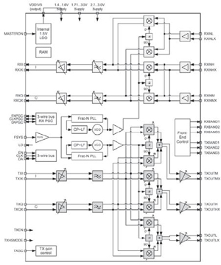
接收器包括差分输入端口、第二低噪放大器级（2nd LNA）、两个下变频器（带CMOS Gilbert型混频器以及紧随其后的低噪缓冲放大器）、一个经过校准的模拟有源六阶基带（BB）滤波器，并且伴随一个附加的二阶可编程陷波滤波器（2.7 MHz）。所有直流偏置由内部电路补偿。
该收发器包括一个Butterworth型三阶模拟有源基带滤波器，以及三个直接上变频器、可变增益放大器（VGA）级（每条通道的增益控制范围超过85dB）、高功率输出驱动级（典型输出功率为11dBm）。VGA级的自适应偏置，可确保整个输出功率范围内功耗最低。
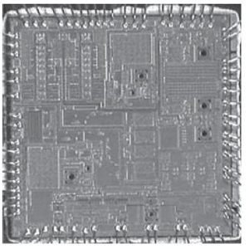
混频器包括全集成式压控振荡器（VCO），后者集成了片上调谐电路、自动上电校准和环路滤波器等功能。
所有功能均由一个基于三线制总线设计的灵活的多标准编程接口控制，这不仅实现了后向兼容，而且可支持DigRF标准所规定的全部读/写存取操作。
该器件的工作电压范围为2.7 -3 V，工作环境温度范围为-30℃至+85℃，可配置成不同的参考振荡频率以及不同的基带接口参数（例如 I/Q共模电压），从而实现最佳兼容性。多种节电模式可确保各类操作情景下的功耗最低。接收通道的最大功耗为通道的最大功耗为35mA（打开陷波滤波器时为37mA），而发射器的功耗始终低于80mA。如果发射和接收功能都没有启动，一个被称为“睡眠模式”的特殊操作模式将被激活。在这种模式下，器件的典型功耗一般为2mA。如果移动终端（UE）未被用于无线信号收发（例如，正在使用高级移动终端都具有的个人数字助理（PDA）功能），这对于延长电池工作时间非常有用。在睡眠操作模式下，所有的寄存器设置都保存在一个特殊的随机存取存储器（RAM）中，这样，在下次被唤醒时，集成电路就能取回所有的设置。
如果被用于多模环境，该收发器可作为功耗最低的前端控制中心，以及活动的备用收发器（例如GSM收发器）。其实现方式是：激活一个特殊的工作模式，该模式可关闭发射和接收功能，从而实现功耗最小化，并且对所有6个前端控制输出引脚进行仲裁设置。
该芯片采用非常袖珍的无引脚封装技术—PG-WFSGA-81-1 （超细间距半球珊阵列），面积仅为5×5毫米，最大高度为0.8毫米。球珊间距为0.5毫米。
分数型频率合成器
接收器和发射器都集成了参考频率为26MHz的分数型频率合成器，同时搭载了参考电阻器。较低的带内相噪，为使用更宽的PLL环路带宽（目的是全面集成环路滤波器）创造了条件，因此可最大限度减少外部组件的数量。要覆盖所有的工作频段（包括附加的频率容限），在4GHz频段工作的差分VCO有一个很宽的调谐范围，它被划分为256个VCO频段。可以通过在VCO RF输出端口激活一个附加的二分频器以支持UMTS频段V和频段VI。相应的VCO频段由内部的标定算法进行选择，该算法将在PLL被启动或者一个新的频点被设定时被触发。同时，进一步的校准可最大限度降低PLL的偏变，例如环路滤波器拐角频率的离散等。
图2显示了混频器相噪模拟量。
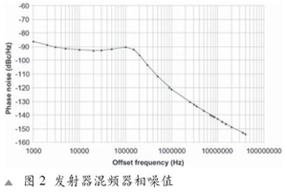
超低带内相噪是实现接收器和发射器误差向量幅度（EVM）最小化的重要基础。
零中频接收器
根据过去发布的一个设计，每条接收通道由一个0o/90o I/Q主-从二分频器驱动，后者可产生为直接将差分射频输入信号混频至基带滤波器的异常精确的正交信号。可编程增益放大器（PGA）的增益范围为89dB，每dB步长的步长精度大约为0.1dB，整个增益范围的步长精度为2dB。
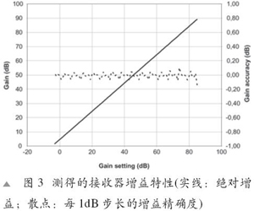
主要针对增益步长采用R-2R网络即可实现上述精确度。在解调器的后面，采用一个六阶Chebychev型跳耦结构滤波器（带面向I/Q基带接口的差分信号）进行抗锯齿失真和信道隔离处理。可通过软件编程方式激活附加的2.7MHz陷波器，从而满足UMTS频段II和III的要求。整个滤波器得到了优化，最大振幅误差为±0.5 dB，相位畸变不超过±3o。在接收器初始化期间，滤波器的2.275MHz的拐角频率被校准，结果使整个采样和温度范围的偏差仅为5%。基带滤波器特性的模拟量参见图4，其中，实线代表随频率变化的正常滤波器衰减，虚线对应的是被激活陷波器级的特性。
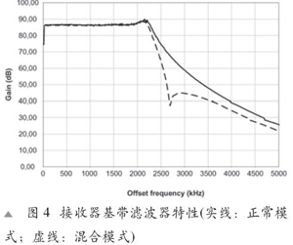
为了最小化增益转换时的DC瞬变，接收链中的所有运算放大器的偏差均被校准为零。一个拐角频率为3.75KHz的附加DC环路可清除所有的残余DC偏差。因此，在增益变化时，瞬态DC偏差不会超过±50 mV。
接收器的最小三阶交调截取点（IIP3）为-6 dB，二阶交调截取点（IIP2）大于35 dBm。高增益范围的噪声系数优于12dB。最大 EVM为12.5%（有效值），使得接收器能够被用于高速下行分组接入（HSDPA）7/8类网络。典型采样的EVM大约为8%（有效值），如图5所示。
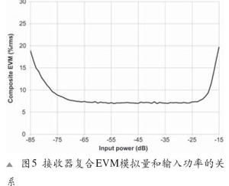
低功耗射频前端设计
尤其对于CMOS设计而言，最重要的是最大限度降低电路功耗，从而克服该项工艺的固有缺陷。由于接收器的功耗是一个重要的预算参数，我们选择了一个先进的射频前端。依据有关文献中所发布的一个设计，VCO分频器和解调器分别直接位于VCO缓存器和LNA之上。因此，两个功能块共用一个输入电源，从而显著降低了器件功耗。具体工作原理如图6所示。
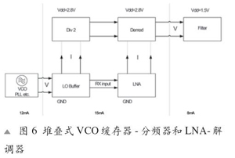
图7显示了LNA -解调器功能块。
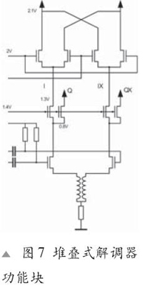
直接上变频发射器
发射器内含一个完全差分化可编程输入缓冲器，以处理不同的基带输入信号。一个附加的三阶Butterworth型基带滤波器（校准角频为 4.4MHz）能够消除各类有害的信号内容（譬如基带DAC的杂散辐射等），同时不会对有用的信号产生过大的干扰。此外，精度高于±0.2 dB的可调 -1 dB和-2 dB增益步长，能够处理各类HSDPA信号群的较高波峰因子。通过提高以下所述的增益控制输入引脚的电压可以补偿衰减，并且形成一个 “高线性度”模式，以符合线性度规范要求。基带滤波器输出信号可驱动直接变换式调制器（每条发射通道一个）中集成的Gilbert型混频器的输入级。由于布局高度对称并且完美匹配，再加上在发射器初始化时采用了一个校准程序，DC偏差始终保持在很低的水平（在高输出功率范围内通常为-40dBc）。射频输入由来自集成化VCO（高频段和中频段通道为二分频器，低频段通道为四分频器）的0o/90o信号驱动。混频器的输出信号然后被缓存，并被发送至射频差分输出引脚。总增益一般超过95 dB，分布在基带和射频模块。通过在不同级上分配增益（按照优化的加权因子），可实现VGA的近似对数线性特征。通过在增益控制引脚（TXGC）上施加适当的电压（0.5-2.2 V），-77dBm至+7dBm的保证输出功率范围（取决于所采用的UMTS频段和发射通道）可达到控制。最大功耗（通常为80mA）可随输出功率的下降快速下降，在低增益范围内可降低至26mA。当输出功率最大时，在相应的接收频段，发射通道一般可实现-152 dBc/Hz的本底噪声，同时保持-43dBc的ACLR（有余量）和3%的EVM（典型值）。图8显示的是中心频率为1950MHz 时的典型调制输出频率。
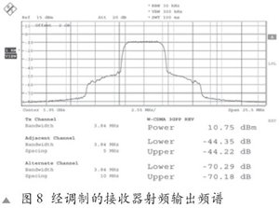
芯片接口
串行控制总线
该集成电路由两个独立的串行三线制总线控制。其中一条总线负责控制常规配置，另一条独立的总线用于设置接收增益。编程接口可后向兼容前代产品并可根据DigRF标准处理相关命令。最大总线时钟频率等于参考时钟频率（15.36 MHz至38.4 MHz）。也可通过主用三线制总线（负责配置的总线）对接收增益进行设置。在本例中，备用总线引脚可被用作GPO（通用输出）引脚。
前端控制
由于多频段和多模操作所导致的前端复杂度的加大，要求我们对外部组件（例如LNA、PA和转换器等）进行有效控制。因此，该集成电路包含非常灵活的软件编程前端控制功能模块，它可通过以事件触发方式转换6个专用输出引脚满足外部组件控制要求。为了确保兼容未来的前端组件（例如三增益LNA），可选择一个电压级别可变的附加逻辑“高”信号。
操作测试功能
可通过启动一个特殊的测试模式和读回测试图形对集成电路功能进行检查，例如检查是否有所有输入电压等。这有助于查明生产过程中的焊接问题。在操作过程中，锁定检测引脚逻辑状态可跟踪接收器和发射器PLL的锁定状态。利用这些信息，信道转换防护间隔可被最小化。
芯片布局
图9显示的是该集成电路的缩微图。接收器射频通道位于右侧，左上角是调制器和基带滤波器。接收器VCO位于芯片中央。发射器基带滤波器位于芯片左下角，在发射器PLL环路滤波器和发射器VCO的下方。发射调制器和射频输出通道位于芯片下缘。
结语
支持UMTS FDD标准所规定的所有工作频段的单芯片全集成化3G UMTS/W-CDMA收发器已经推出。该集成电路采用标准化0.13微米 CMOS工艺制造而成。该设计包括两个分数型频率合成器（搭载全集成化VCO、片上调谐和PLL）、零中频接收通道和直接转换型发射器通道。接收器和发射器都具备出色的性能，为创建满足UMTS最低性能规范（带容限）的平台解决方案创造了条件。该器件的工作电压为2.7-3 V，接收模式下功耗为 35 mA，在发射器活动时的最大功耗为80 mA。这些结果表明了本文所述收发器的竞争优势，因为它可同时满足BiCMOS工艺产品的功耗和性能要求。该芯片采用非常袖珍的无引脚封装，面积仅为5×5毫米，高度仅为0.8毫米，完全符合ARIB WCDMA和UMTS标准。
http://www.hqew.com/tech/news/136567.html

